## 第二周题目

**1、总持续时间可被 60 整除的歌曲**

题目类型：数组

难易程度：简单

LeetCode连接：

<https://leetcode-cn.com/problems/pairs-of-songs-with-total-durations-divisible-by-60/>

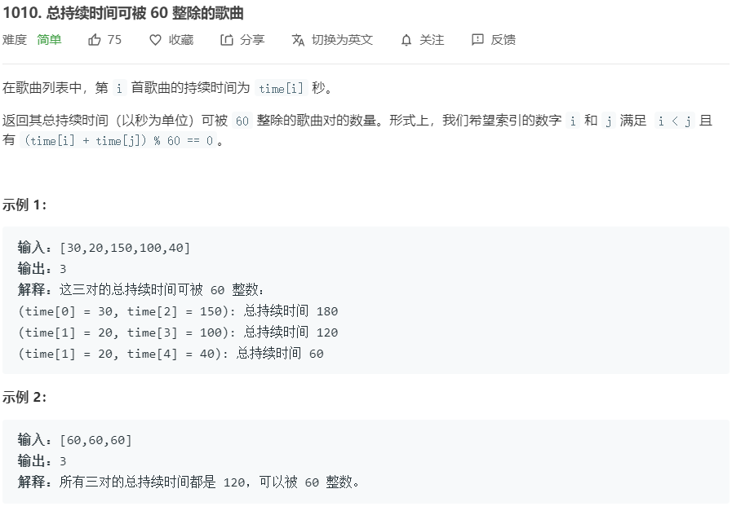

**2、连续的子数组和**

题目类型：动态规划

难易程度：中等

LeetCode连接：

<https://leetcode-cn.com/problems/continuous-subarray-sum/>

